МИЛИНКО ШАРАНОВИЋ
А
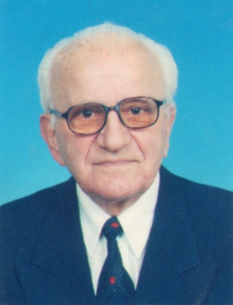
кадемик проф. др Милинко Шарановић рођен је 14. октобра 1929. у селу Поткрај код Даниловграда, гдје је завршио основну школу. Школовање је прекинуо у току Другог свјетског рата због учешћа у НОБ-у (од 1943). Средњу (електротехничку) школу завршио је у Титограду. На Електротехничком факултету у Београду (Одсјек за енергетику) дипломирао је 1956, а докторирао 1970. године. По завршетку факултета радио је, до 1963. године, у Заједници електропривреде Црне Горе. Био је руководилац службе за студије и изградњу, а затим технички директор.
На Техничком факултету у Титограду биран је за доцента (1963), ванредног професора (1970) и редовног (1978) за предмет Основи електротехнике. Ради усавршавања, боравио је више мјесеци у иностранству. У три наврата био је продекан, а потом и декан (1971–1973) Техничког факултета. Обављао је функцију проректора (1976–1980) и ректора (1982–1986) Универзитета „Вељко Влаховић” у Титограду. Као ректор, развио је сарадњу са универзитетима: Ломоносов у Москви, у Барију, у Карлсруеу и у Ростову на Дону. Био је предсједник Предсједништва Заједнице универзитета Југославије (ЗУЈ) и члан Сталног комитета конференције ректора Европе, када је добио Плакету и повеље ЗУЈ-а. Као представник ЗУЈ-а, био је члан Савезног комитета за науку, технологију и информатику.
Одликован је Орденом рада са златним вијенцем (1969) и Орденом Републике са сребрним вијенцем (1978), а добитник је и златне плакете „Борис Кидрич” (1962) и плакете „Никола Тесла” (1985).
За ванредног члана Црногорске академије наука и умјетности изабран је 1. марта 1985, а за редовног 19. новембра 1993. године. Био је секретар Одјељења природних наука (1985–1995), генерални секретар (1995–2001) и потпредсједник Академије (2002). Редовни је члан Инжењерске академије Југославије од њеног оснивања, 1998. године. За иностраног члана Академије наука и умјетности Републике Српске изабран је 21. јуна 2004. године.
Живи у Подгорици.
Предмет његовог научног интересовања је теоријска електромагнетика. Посебно су значајна његова истраживања у области развоја електроенергетике, како Црне Горе тако и Југославије (Енергетски потенцијали Црне Горе и могућности коришћења, Развој основне 380 kV мреже Југославије и Стратегија развоја енергетике Југославије до 2050. године). Учествовао је у различитим пројектима из области електроенергетике Црне Горе и Југославије.
Најважнији радови: O suštini fizičkih teorija Faradeja i Maksvela, Beograd 1971; Osnovi elektrotehnike – elektrokinetika (коаутор), Titograd 1972; Osnovi elektrotehnike II – linearna električna kola, Titograd 1980, Никшић 1991; Osnovi elektrotehnike I – električno i magnetsko polje, Titograd 1982, 1990; Одабрани радови, Подгорица 2003; Hidroenergetski potencijali Crne Gore (коаутор), Podgorica 2007; Vodni potencijali Crne Gore (коаутор), Podgorica 2010.

